**Relatório do Módulo 4 de Introdução a Métodos Computacionais em Física - 2019.2**

**Aluno:** Gabriel Pereira Souza da Silva

**CPF:** 104.669.334-44

**Curso:** Física - Bacharelado

**Professor:** Leonardo Cabral

* **Apresentação**

Neste módulo, investigamos sistemas que apresentam comportamento caótico. Para isso, utilizamos o mapa logístico, cuja regra é útil para estudos de crescimento populacional. Obtivemos trajetórias e pontos estáveis para o mapa a partir de diferentes valores de sementes e taxas de crescimento. Por fim, sob o olhar do *expoente de Lyapunov*, estudamos a divergência das trajetórias do mapa logístico.

* **Trajetórias do mapa logístico**

Escolhendo valores entre 0 e 1 para a semente *x0* e para a taxa de crescimento *r*, levantamos diversas curvas para a trajetória de cada semente em função do número de passos (tempo).

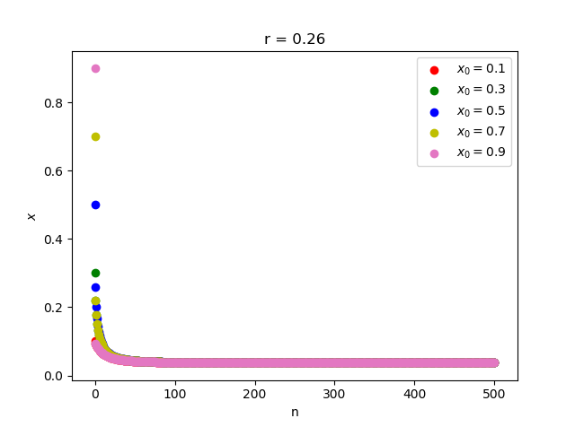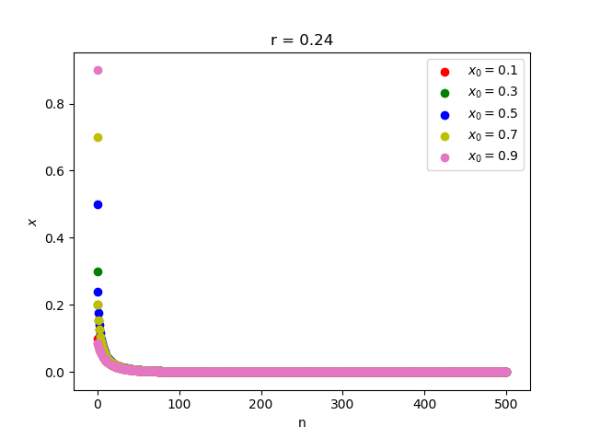

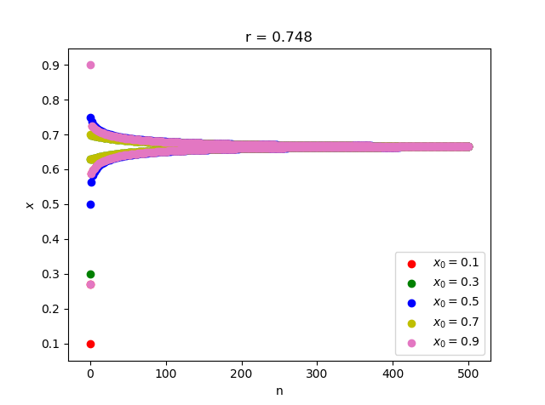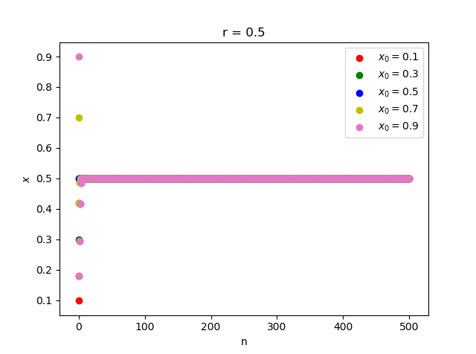

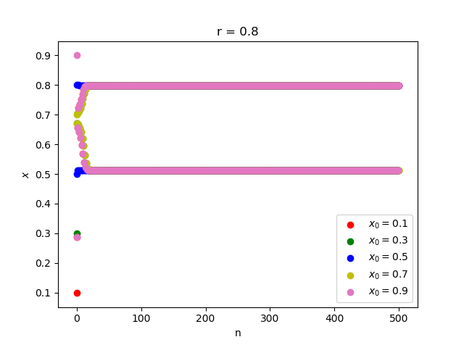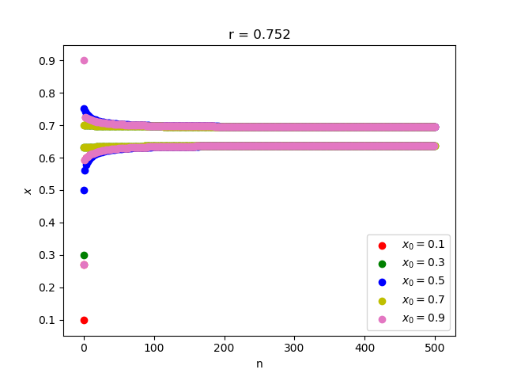

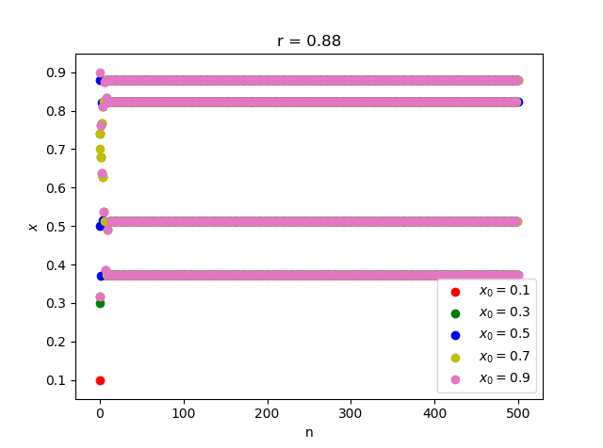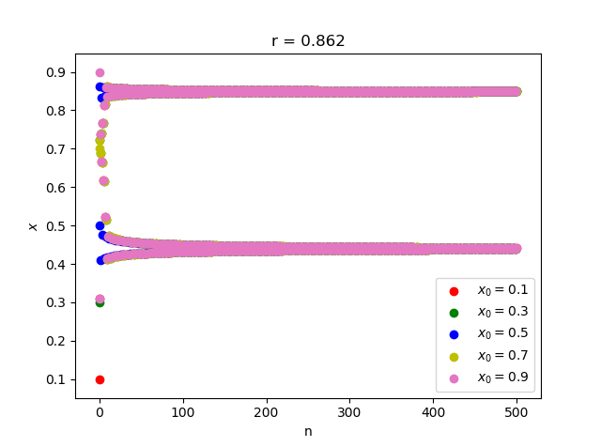

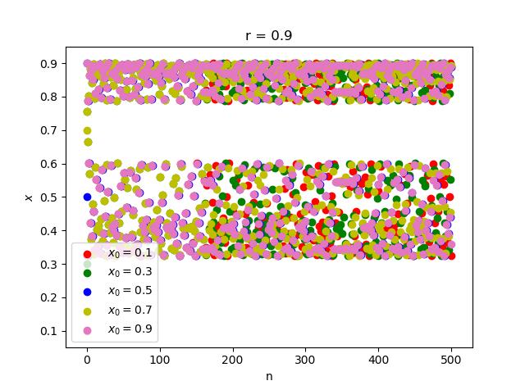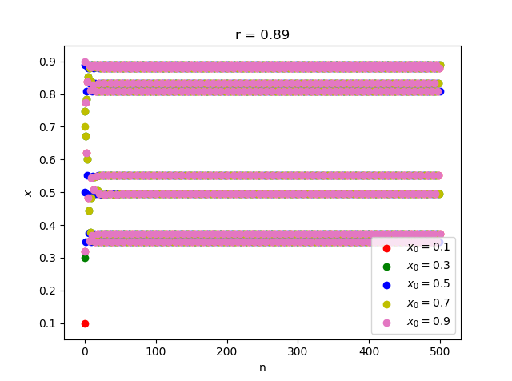

Para r = 0.24 e r = 0.26, vemos que x = 0 é o único ponto fixo estável. Ao aumentarmos a taxa, é possível ver pontos estáveis diferentes de zero. Para r = 0.5 e 0.748, temos apenas um ponto atrator, ou seja, o comportamento assintótico do sistema é de período 1. O período começa a dobrar, ou seja, o sistema começa a ter mais de um ponto estável, à medida que r cresce. Porém, para r = 0.9, é difícil concluir algum ponto fixo ou período para o sistema; nessa região temos então um regime caótico.

Vejamos agora o final da trajetória, *xn*, considerando 50 sementes para 2000 valores de taxa r:

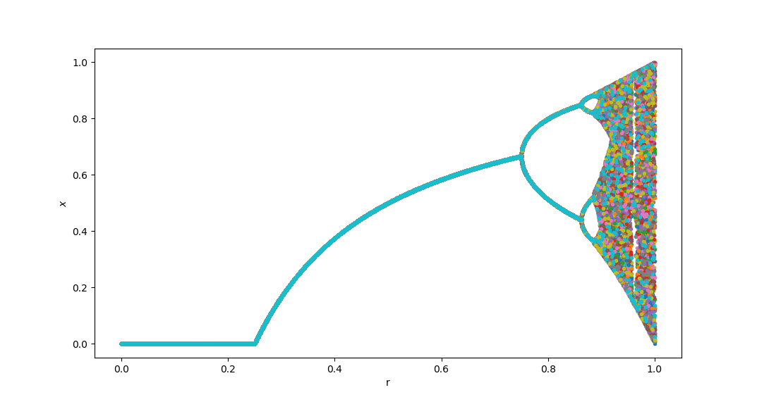

Assim como vimos inicialmente, temos que todas as 50 sementes convergem para o valor nulo considerando pequenos valores de r. À medida que aumentamos a taxa, o ponto fixo estável aumenta e os períodos começam a dobrar até atingir o estado caótico. Aumentando a escala do gráfico, vejamos o comportamento detalhado do sistema a partir do momento em que o dobramento de período inicia:

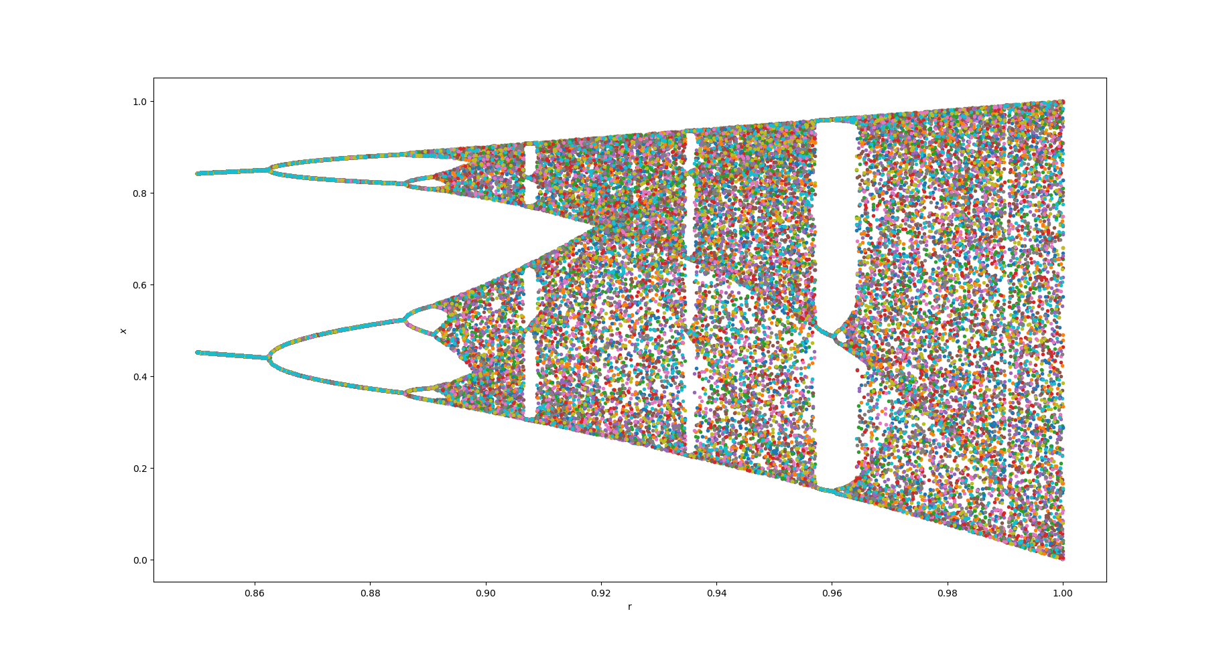

Vemos que, a partir de aproximadamente r = 0.895, o período do sistema para de dobrar e se inicia o estado caótico, sem pontos estáveis. Porém, para alguns valores de r maiores que 0.89, é possível observar algumas janelas com comportamento periódico. São elas para valores de taxa de aproximadamente r = 0.905, r = 0.935, r = 0.955 e r = 0.99.

* **Expoente de Lyanupov**

O expoente de Lyanupov é útil para quantificar a divergência das trajetórias de um sistema, ou seja, o quão sensível é um sistema a diferentes valores de semente. Primeiramente, vejamos a trajetória de duas sementes x0 = 0.5 e x0 = 0.5001 para r = 0.91

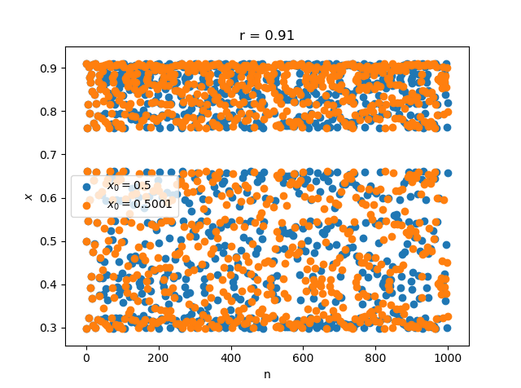

Mesmo com uma diferença de 0.001 entre as sementes, é possível ver comportamentos bem diferentes das suas trajetórias. Agora, vejamos o gráfico do *expoente de Lyanupov λ* em função do valor de r.

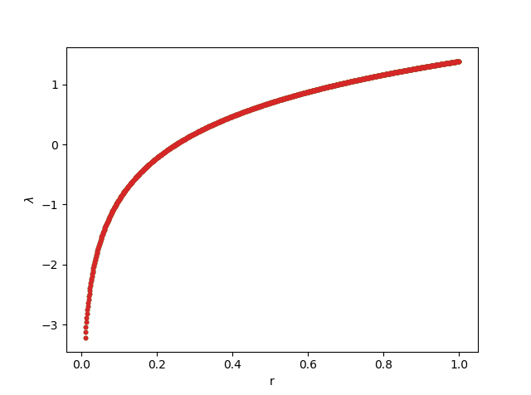

A partir do gráfico acima, é possível relacionar os valores de *λ* com os dobramentos de período. Para r < 0.3, onde o único ponto estável é x = 0, observamos que o expoente de Lyanupov é negativo. No intervalo 0.3 < r < 0.9, temos os dobramentos de período e *λ* é positivo. No regime caótico, r > 0.9, o expoente admite sempre valores maiores que 1.